REGISTRE destiné au signalement d'un
DANGER GRAVE ET IMMINENT (RDGI)

Le droit d’alerte et le droit de retrait
Articles 5-6 à 5-9 du décret n°82-453 du 28 Mai 1982, modifié par le décret n°2011-774 du 28 juin 2011 article 5-8 CT L 4132-2
Circulaire RDFF1500763C du 10 avril 2015. Documents relatifs à :

«l’hygiène et la sécurité du travail ainsi qu’à la prévention médicale dans la Fonction Publique »

Service /  Etablissement /  Ecole | Nom : Adresse : Tel : Mail : Cachet

Sommaire

- DEFINITION DU DROIT DE RETRAIT 3
- LE PRINCIPE D’EXERCICE DU DROIT DE RETRAIT 3
  - RETRAIT JUSTIFIE (AVEC MOTIF RAISONNABLE) 4
  - RETRAIT INJUSTIFIE (SANS MOTIF RAISONNABLE) 4
- LE REGISTRE DE SIGNALEMENT D’UN DANGER GRAVE ET IMMINENT (ARTICLE 5-8) 4
- LA PROCEDURE D’ALERTE 4
- LA MISE EN ŒUVRE DE L’ENQUETE 5
- ACCORD ENTRE L’AUTORITE ADMINISTRATIVE ET L’AGENT 5
- DESACCORD ENTRE L’AUTORITE ADMINISTRATIVE ET LE REPRESENTANT DU PERSONNEL AU CHSCT 5
- LA NOTION DE DANGER GRAVE ET IMMINENT 6
  - LE DANGER GRAVE 6
  - LE DANGER IMMINENT 6
  - LE DANGER GRAVE ET IMMINENT 6
  - UN MOTIF RAISONNABLE 7
- LE DROIT DE RETRAIT EST UN DROIT INDIVIDUEL 7
- L’EXERCICE DU DROIT DE RETRAIT NE DOIT PAS METTRE EN DANGER AUTRUI 7
- PROCEDURE DE DROIT D’ALERTE ET DE DROIT DE RETRAIT 8
Registre de signalement d'un Danger Grave et Imminent (RDGI)* 9

1) Définition du droit de retrait
Article 5-5 du décret 82-453 du 28 mai 1982 modifié relatif à relatif à l'hygiène et à la sécurité du travail ainsi qu'à la prévention médicale dans la fonction publique :
« Dans le cas d'une situation de travail présentant un risque grave pour la santé ou la sécurité des agents lors de l'exercice de leurs fonctions, ou en cas de désaccord sérieux et persistant entre l'administration et le comité d'hygiène, de sécurité et des conditions de travail, le chef de service compétent ainsi que le comité d'hygiène et de sécurité compétent peuvent solliciter l'intervention de l'inspection du travail. Les inspecteurs santé et sécurité au travail, peuvent également solliciter cette intervention.
Dans le cas d'un désaccord sérieux et persistant, l'inspection du travail n'est saisie que si le recours aux inspecteurs santé et sécurité au travail n'a pas permis de lever le désaccord.
Peuvent être sollicitées, dans les mêmes conditions, l'intervention d'un membre du corps des vétérinaires inspecteurs ou du corps des médecins inspecteurs de la santé dans leurs domaines d'attribution respectifs ainsi que l'intervention du service de la sécurité civile.
L'intervention faisant suite à la procédure prévue aux alinéas 1, 2 et 3 du présent article donne lieu à un rapport adressé conjointement au chef de service concerné, au comité d'hygiène et de sécurité compétent, aux inspecteurs santé et sécurité au travail et, pour information, au préfet du département. Ce rapport indique, s'il y a lieu, les manquements en matière d'hygiène et de sécurité et les mesures proposées pour remédier à la situation.
Le chef de service adresse dans les quinze jours au membre du corps de contrôle à l'origine du rapport une réponse motivée indiquant les mesures immédiates qui ont fait suite au rapport ainsi que les mesures qu'il va prendre accompagnées d'un calendrier.
Le chef de service communique copie, dans le même délai, de sa réponse au comité d'hygiène et de sécurité compétent ainsi qu'aux inspecteurs santé et sécurité au travail.
En cas de désaccord du chef de service sur le rapport prévu à l'alinéa 4 du présent article ou lorsque les mesures indiquées dans la réponse ne sont exécutées, le membre du corps de contrôle, auteur du rapport, adresse, par la voie hiérarchique, un rapport au ministre compétent. Celui-ci fait connaître sa réponse dans un délai d'un mois. Le rapport et la réponse du ministre sont communiqués au comité d'hygiène, de sécurité et des conditions de travail de proximité et au comité d'hygiène, de sécurité et des conditions de travail d'administration centrale ou, le cas échéant, ministériel compétent pour le service concerné. »

2) Le principe d’exercice du droit de retrait
Si un agent a un motif raisonnable de penser qu’une situation de travail présente un danger grave et imminent pour sa vie ou sa santé, il le signale à l’autorité administrative. L’agent concerné ou un membre de CHSCT (Académique ou Départemental) saisi renseigne le registre de signalement d’un danger grave et imminent.
Cela peut conduire au “droit de retrait”.
Ceci s’applique également à toute défectuosité dans les systèmes de protection.

a) Retrait justifié (avec motif raisonnable)
Le pouvoir disciplinaire de l’employeur ne permet pas de sanctionner l’exercice régulier du droit de retrait.
Aucune sanction, aucune retenue de salaire ne peut être prise à l’encontre de l’agent qui s’est retiré d’une situation de travail dont il avait un motif raisonnable de penser qu’elle présentait un danger grave et imminent pour sa vie ou sa santé.

b) Retrait injustifié (sans motif raisonnable)
Si les conditions du droit de retrait ne sont pas réunies, le pouvoir disciplinaire de l’employeur reprend ses droits après avoir pris l’avis d’une délégation du CHSCT compétent (Académique ou Départemental)
Lorsque le droit de retrait est invoqué de manière abusive par un agent qui n’a pas de motif raisonnable de penser que sa situation de travail présente un danger grave et imminent pour sa vie ou sa santé, celui-ci s’expose à la fois à un rappel de traitement et à une sanction disciplinaire.

2) Le registre de signalement d’un danger grave et imminent (Article 5-8)
A la suite du signalement d'un danger grave et imminent soit par l’agent directement concerné soit par un membre d’un CHSCT, il convient que ce signalement soit recueilli de façon formalisée par le biais du registre de signalement d’un danger grave et imminent :
« Les avis mentionnés au premier alinéa de l'article 5-7 sont consignés dans un registre spécial ouvert au Comité, numéroté et archivé. Il est tenu, sous la responsabilité de l’autorité administrative, à la disposition :
- des membres du comité d'hygiène, de sécurité et des conditions de travail ;
- de l'inspection du travail ;
- des inspecteurs santé et sécurité au travail du présent décret.
Tout avis figurant sur le registre doit être daté et signé et comporter l'indication des postes de travail concernés, de la nature du danger et de sa cause, du nom de la ou des personnes exposées, les mesures prises par l’autorité administrative y sont également consignées. »

3) La procédure d’alerte
L’agent signale immédiatement à l’autorité administrative (article 5-7) toute situation de travail dont il a un motif raisonnable de penser qu'elle présente un danger grave et imminent pour sa vie ou sa santé, ainsi que toute défectuosité dans les systèmes de protection (1er alinéa de l'article 5-6). Il est opportun qu’un membre du CHSCT compétent (Académique ou Départemental) soit informé de la situation et associé à l’enquête. Dans le 1er degré, il est nécessaire d’informer le DASEN mais également l’IEN.
De même, un membre du CHSCT (Académique ou Départemental) qui constate un danger grave et imminent, notamment par l'intermédiaire d'un agent qui a fait usage du droit de retrait, en avise immédiatement l’autorité administrative (1er alinéa de l'article 5-7).
L’autorité administrative transmet une copie de la fiche de signalement à l’ISST, au secrétaire du CHSCT compétent (Académique ou Départemental, au recteur d’académie (ou au DASEN pour le 1er degré).
L’autorité administrative doit faire cesser la situation de danger grave et imminent et en informer le CHSCT compétent. Dans les EPLE et les écoles, le chef d’établissement ou le directeur d’école, en fonction de la situation fera les premières constatations et prendra les mesures de première urgence tout en avisant la hiérarchie, recteur d’académie ou DASEN.
Lorsque la situation est normalisée, c’est-à-dire lorsque des mesures ont été prises pour faire disparaître le danger, l’agent doit reprendre son travail sans attendre l’ordre préalable de l’autorité administrative. L’autorité administrative doit informer l’agent par tout moyen de la disparition du danger.

4) La mise en œuvre de l’enquête
A la suite d’un signalement d’un danger grave et imminent, soit directement par l’agent soit par un membre du CHSCT (Académique ou Départemental), l’autorité administrative doit sur-le-champ procéder à une enquête et transmettre une copie de la fiche de signalement au président du CHSCT compétent (Recteur d’académie ou DASEN). Dans les écoles et EPLE, l’enquête sera diligentée par le chef d’établissement ou le directeur d’école.
La jurisprudence admet la compétence de l’employeur pour apprécier, sous le contrôle du juge, l’existence d’un motif raisonnable. Cette appréciation, qui se distingue de la question de savoir si un risque existait réellement, est une affaire d’espèce et nécessite toujours un examen au cas par cas de la situation dans laquelle le droit de retrait est invoqué.
Si le signalement émane d'un membre du CHSCT (Académique ou Départemental), celui-ci doit obligatoirement être associé à l'enquête. La présence d'un membre du CHSCT (Académique ou Départemental) doit cependant être préconisée lors du déroulement de l'enquête, quel que soit le mode de signalement du danger grave et imminent en cause.

5) Accord entre l’autorité administrative et l’agent
L’autorité administrative prend les dispositions propres à remédier à la situation du danger grave et imminent, le CHSCT (Académique ou Départemental) compétent en étant informé.

6) Désaccord entre l’autorité administrative et le représentant du personnel au CHSCT
En cas de divergence sur la réalité du danger ou la manière de le faire cesser, le président du CHSCT a l'obligation de réunir d'urgence le CHSCT (Académique ou Départemental) compétent, au plus tard, dans les 24 heures. L’inspecteur du travail territorialement compétent est informé de cette réunion être peut assister à titre consultatif à la réunion de ce CHSCT.
En dernier ressort, le supérieur hiérarchique, après avis du CHSCT (Académique ou Départemental) arrête les mesures à prendre pour faire cesser le danger et dès lors que la situation de danger grave et imminent ne persiste plus, ou que le retrait a été considéré comme étant injustifié, met, si nécessaire, l’agent en demeure, par écrit de reprendre le travail sous peine de mise en œuvre des procédures statutaires.
Dans le cas d'un désaccord sérieux et persistant entre l’agent, le CHSCT (Académique ou Départemental) et l’autorité administrative, l'inspection du travail n'est saisie que si le recours à l’Inspecteur Santé et Sécurité au Travail n'a pas permis de lever le désaccord.

7) La notion de danger grave et imminent

a) Le danger grave
La notion de danger grave et imminent doit être entendue, par référence à la jurisprudence sociale, comme étant une menace directe pour la vie ou la santé de l’agent, c'est-à-dire une situation de fait pouvant provoquer un dommage à l'intégrité physique ou à la santé de la personne.
Le danger en cause doit donc être grave. Selon la circulaire de la direction générale du travail du 25 mars 1993, un danger grave est « un danger susceptible de produire un accident ou une maladie entraînant la mort ou paraissant devoir entraîner une incapacité permanente ou temporaire prolongée
».
Le côté apparent n’a pas d’importance : par exemple, une jambe cassée est moins grave qu’une lordose (déviation de la colonne vertébrale) qui peut faire souffrir toute sa vie et interdire certaines activités […]. En revanche, la notion de danger grave conduit à écarter le « simple danger » inhérent à l’exercice d’activités dangereuses par nature. Un agent ne peut pas se retirer au seul motif que son travail est dangereux. Le danger grave doit donc être distingué du risque habituel du poste de travail ou des conditions normales d’exercice, même si l’activité peut être pénible ou dangereuse.

b) Le danger imminent
Le caractère imminent du danger se caractérise par le fait que le danger est « susceptible de se réaliser brutalement dans un délai rapproché ». L’imminence du danger suppose qu’il ne se soit pas encore réalisé mais qu’il soit susceptible de se concrétiser dans un bref délai. Il convient de souligner que cette notion n’exclut pas celle de « risque à effet différé » ; ainsi, par exemple, une pathologie cancéreuse résultant d’une exposition à des rayonnements ionisants peut se manifester après un long temps de latence mais le danger d’irradiation, lui, est bien immédiat (idem exposition amiante).
L’appréciation se fait donc au cas par cas.

c) Le danger grave et imminent
Il y a donc danger grave et imminent, lorsque la personne est en présence d'une menace susceptible de provoquer une atteinte sérieuse à son intégrité physique ou à sa santé, dans un délai très rapproché.

d) Un motif raisonnable
Les juridictions sociales recherchent, au cas par cas, non pas si la situation de travail était objectivement dangereuse, mais si le salarié justifiait d'un motif raisonnable de penser qu'elle présentait un danger grave et imminent pour sa vie et sa santé.
Il est possible de se référer aux jurisprudences sociales afin de préciser la condition de croyance raisonnable en un danger grave et imminent.

8) Le droit de retrait est un droit individuel
Le droit de retrait est un droit individuel : l’agent doit estimer raisonnablement qu’il court un risque grave et imminent pour sa santé et sa sécurité. Il importe que l’agent se prévalant du droit de retrait ait personnellement un motif raisonnable de se croire en danger s’il continue son travail. Si le droit de retrait, peut s’appliquer à « un groupe de salariés », c’est à condition qu’il y ait un danger grave et imminent « pour chacun d’eux », ou du moins un motif raisonnable d’y croire. Le droit de retrait n’est donc pas un droit collectif, mais un droit individuel.

9) L’exercice du droit de retrait ne doit pas mettre en danger autrui
Le droit de retrait de l’agent doit s'exercer de telle manière qu'il ne crée pas pour autrui une nouvelle situation de danger grave et imminent (article 5-6 alinéa 3 du décret). Par "autrui", il convient d'entendre toute personne susceptible, du fait du retrait de l’agent, d'être placée elle-même dans une situation de danger grave et imminent pour sa vie ou sa santé. Il peut donc s'agir de collègues de l’agent, mais aussi, le cas échéant, de tiers tels que les usagers du service public.

10) Procédure de droit d’alerte et de droit de retrait
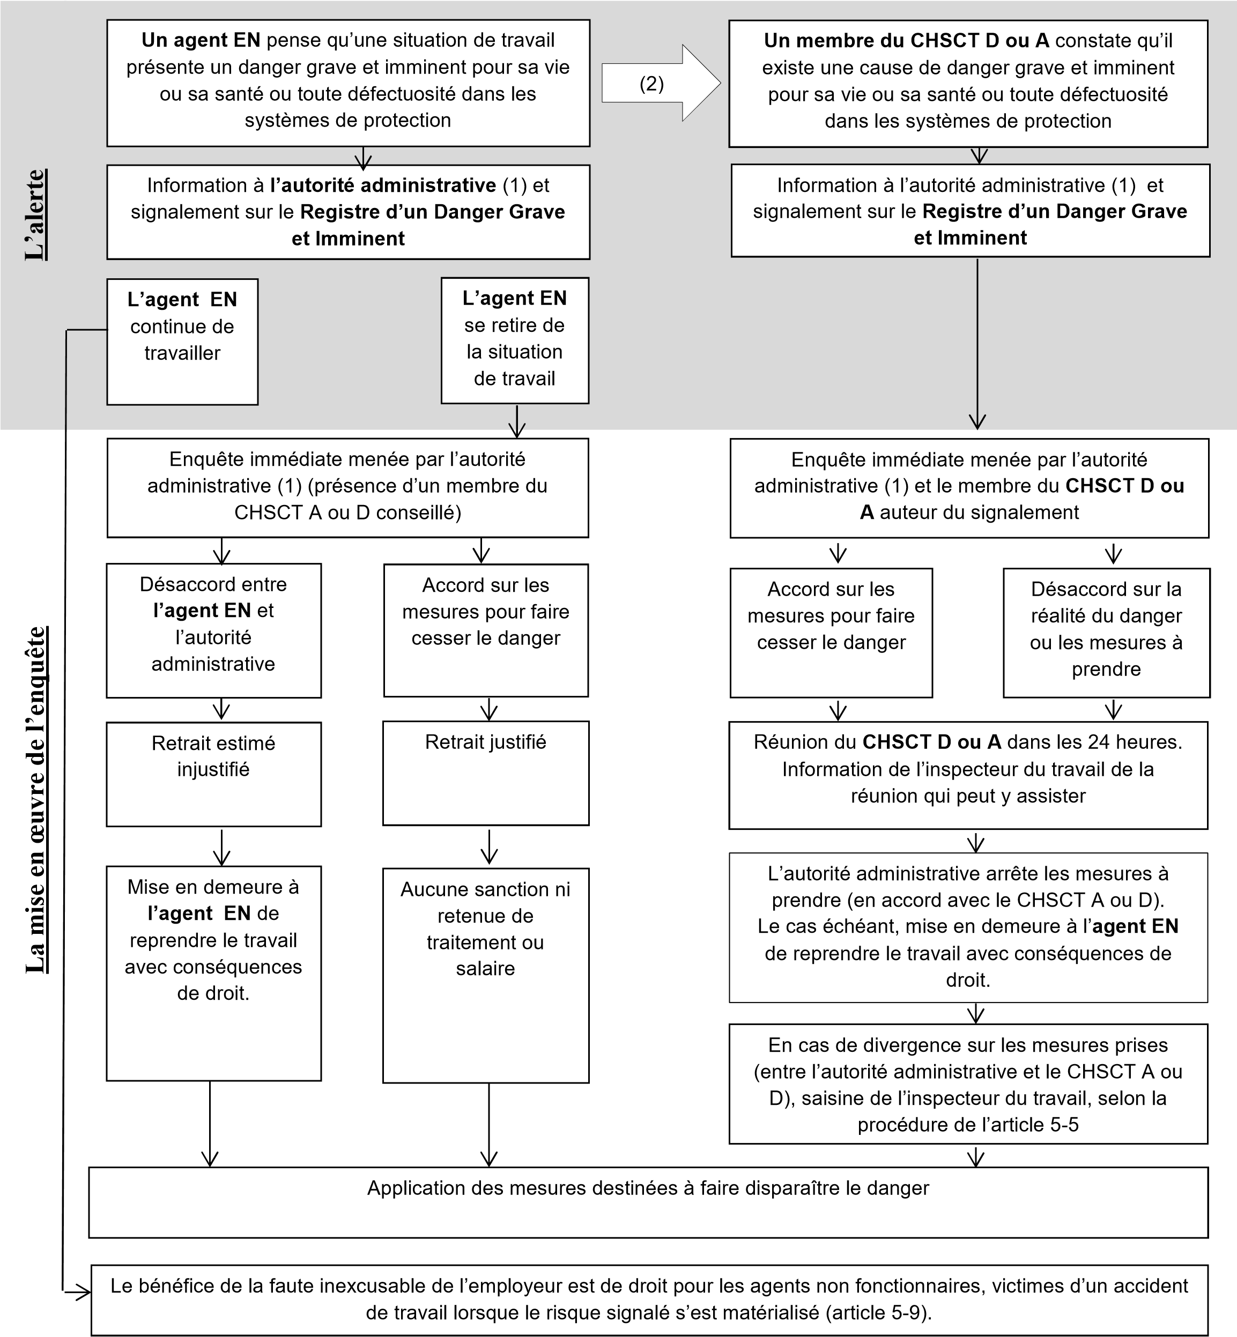

- Autorité administrative : chef de service, chef d’établissement, IEN ou son représentant
- Information souhaitable et opportune

Registre de signalement d'un Danger Grave et Imminent (RDGI)*

Fiche de signalement n°……

Par cette fiche l’agent alerte immédiatement l’autorité administrative compétente de toute situation de travail dont il a un motif raisonnable de penser qu’elle représente un Danger Grave et Imminent pour sa vie ou sa santé.
Elle doit être numérotée et archivée (10 fiches minimum) pour constituer un RDGI. Ce registre doit être tenu par l’autorité administrative ou le directeur d’école. Il peut être rempli par l’agent lui-même ou par un membre du Comité d’Hygiène et de Sécurité et des Conditions de Travail (CHSCT). L’exercice du droit de retrait (cf.doc d’accompagnement) doit obligatoirement être formalisé par une mention sur ce registre de signalement.
*DGI : « un danger susceptible de produire un accident ou une maladie entraînant la mort ou paraissant devoir entraîner une incapacité permanente ou temporaire prolongée » circ. de la direction générale du travail du 25 mars 1993.

Nom et adresse de l'établissement ou du service :………………………………………………………………………………………………
Local concerné :…………………………………………………………Poste(s) de travail concerné(s) :…………..…………………………

Nom du (ou des) agent(s) exposé(s) au danger :…………………………………………………………………………..
Nom du représentant de l'autorité administrative qui a été alerté :……………………………………………………….
Description du danger grave et imminent encouru ou de la défaillance constatée (indiquer depuis quand)
……………………………………………………………………………………………………………………………………………………..................................................
…………………………………………………………………………………………………………………………………………………………………………………………
……………………………………………………………………………………………………………………………………………………..................................................
……………………………………………………………………………………………………………………………………………………..................................................
Date:........../………../…………. Heure : ………..h…………
Signature de l’agent : Signature du membre du CHSCT (le cas échéant) :
Signature de l'autorité administrative ou de son représentant :
Mesures prises par l’autorité administrative :
……………………………………………………………………………………………………………………………………………………..................................................
……………………………………………………………………………………………………………………………………………………..................................................
…………………………………………………………………………………………………………………………………………………………………………………………

Une copie est envoyée à l’autorité administrative qui transmet à :
l’ISST (isst@ac-creteil.fr), le secrétaire du CHSCT compétent (secretairechscta@ac-creteil.fr ou secreteairechsct93@ac-creteil.fr), le Secrétariat Général compétent (ce.93sg@ac-creteil.fr)

Autorité administrative : chef de service, chef d’établissement, IEN ou son représentant

